2015年常州市小学体育教师教学基本功比赛的通知
各辖市（区）教研室：
为进一步强化体育课，引导青年体育教师苦练教学基本功，搭建专业成长的平台，提高我市小学体育教师教育教学的基本功与教学水平，打造一支基本功扎实、学科素养优良、教学能力强、科研水平高的体育师资队伍，促进体育课程实施水平的提高。根据苏教办基〔2014〕5号《2014年江苏省基础教育青年教师教学基本功大赛的通知》与《常州市中小学教师教学基本功竞赛实施细则》精神， 经研究决定，在2015年3月将举行常州市小学体育教师教学基本功比赛活动。现将有关事项通知如下：
一、参赛对象
常州市40周岁（1974年1月1日以后出生）以后的小学青年教师可以参加。
各辖市、区在本“通知”精神基础上，自行选拔比赛，并根据《常州市中小学教师教学基本功竞赛实施细则》规定人数，武进区3人，金坛市2人、溧阳市2人、新北区2人，钟楼区2人、天宁区2人、戚区1人共计14人进行大市比赛。
二、比赛程序
比赛分二轮进行。第一轮预赛（专业教学技能比赛），第二轮决赛（大市比赛14人教学实践课），按二轮总成绩由高到低，评出一、二、三等奖。
三、比赛具体内容与要求
（一）通用技能
1．粉笔字
所有选手同时进行比赛，时间15分钟。选手书写内容相同，字体不限。
2．即兴演讲
选手抽签决定演讲顺序。准备1～2分钟，演讲时间3～5分钟。
3．教学设计与课件制作
承办单位按照2011版义务教育《体育与健康课程标准》水平三的课程内容，为选手确定教学设计与课件制作的课题，选手根据给定的教学内容和教学条件完成包括教学指导思想、教材分析、学情分析、教学流程、课时计划（教案）等内容的教学设计一份并以本设计为依据制作课件，教学设计与课件制作比赛时间为4小时。
“课时教案”的主要内容一般包括学校名称、上课年级、学生人数、课次、目标、内容、教学过程、教学方法、运动负荷预计、场地器材安排等。选手在完成教学设计后，同时应提供简要的“设计意图”，以呈现选手对本单元教学指导思想、学情分析、教材分析、本课教学在单元教学中承上启下的地位与作用、主要设计思路、教学组织对策、教与学的方式方法改革等方面的见解
（1）教学设计
教学设计应包括“单元教学计划”、“课时教案”两个部分。
“单元教学计划”的内容主要包括任课教师编号、上课年级、学生人数及情况分析等基本信息，以及单元教学目标、教学内容、教与学的重点、难点、课时分配、每节课的教学目标、教学内容、教与学的主要对策等。
（2）课件制作
比赛课件由参赛教师根据现场给定的教学内容和条件现场制作。
（二）专业技能
选手抽签决定专业技能比赛顺序，比赛分成规定项目、自选项目和评课。
1、运动技能
⑴、规定项目：每个参赛选手除集体展示中学生广播操《希望风帆》、武术健身操《英雄少年》、口令、队列队形外还须进行3～5分钟左右的教学技能比赛，比赛内容见附件。
⑵、自选项目：参赛教师根据体育与健康教材或教师备课用书上技能教学内容，自编不少于二类运动项目的技能组合（如田径类、体操类、球类、民族民间类等）；时间为3—5分钟，不足3分钟扣分。
2、评课
参赛教师集中观看一节体育教学录像课，在规定时间内按照规定格式写出一篇500字以上分析点评材料。
（三）课堂教学实践课
现场上课时间为40分钟，上课人数为教学班的全体学生。上课内容自选。选手抽签决定上课顺序，抽签时需交本节参赛课的单元计划、课时计划。
二．评价标准与评分规则
通用技能中课堂教学按省比赛的标准，对选手的教学进行评分。其余项目以《江苏省基础教育青年教师教学基本功大赛规程》所附的评分标准为准。专业技能3项评分标准另行确定。
通用技能项目权重为30%。其中，粉笔字权重5%；即兴演讲权重10%；教学设计与课件制作权重15%；专业技能项目权重为30%。其中运动技能项目权重20%；评课项目权重10%。课堂教学实践课权重40%。
本学科上述6个比赛项目，均按百分制评出原始分，累加后为该选手所得总分。
四、比赛时间
2015年3月下旬，地点：依据“常州市教育科学研究院‘体育与健康’网”上通知。
五、奖项设置
1、根据《常州市中小学教师教学基本功竞赛实施细则》规定，设常州大市小学体育教师教学基本功比赛一、二、三等奖若干名。
2、对指导青年体育教师参加基本功比赛获奖的指导教师颁发“优秀指导教师奖”。（报名表请注明指导教师，没注明作放弃）
六、报名日期
1、以辖市区为单位统一报名，各辖市区将报名表（须加盖公章）及报名表电子文档送交市教研室王渺一，联系电话： 86669503（办公室），18961189267（手机）。电子邮箱:wmy_1953@163.com
2、报名截止日期：2015年3月20日。过期作弃权处理。
3、有关竞赛事宜，请关注“常州市教育科学研究院‘体育与健康’网”上通知。
七、报名费
两轮比赛为200元/人•次，参赛教师参赛费用由选手所在学校支付。
八、其他事项
未尽事宜，请参照《常州市中小学教师教学基本功竞赛实施细则》。解释权归常州市教育科学研究院。
请各辖市、区接到通知后，请认真组织好比赛选拔与培训工作。在上报参赛选手名单的同时，写好本地区开展本次选拔比赛的情况通报，一起上报。确保本次小学体育教师教学基本功比赛圆满成功，达到以赛促教、以赛促学、以赛促改的目标。

常州市教育科学研究院
2014年12月18日

附1：2015年常州市小学体育教师教学基本功比赛报名表
附2：2015年常州市小学体育教师教学基本功比赛细则

附1：
2015年常州市小学体育教师教学基本功比赛报名表

辖市、区： （盖章）

姓名 | 性别 | 出生年月 | 学 校 | 联系电话 | 指导教师 | 备注

附2： 2015年常州市小学体育教师教学基本功比赛细则
（一）．广播体操、武术操、队列队形（选手抽签决定其中之一进行比赛）
1．广播体操：《希望风帆》，参赛选手分二组依次进行比赛。不采用镜面示范动作，男、女生动作方向不一致时统一按男生动作方向完成动作。
比赛方式：参赛选手按抽签顺序分二组依次进行比赛。
2、武术健身操：《英雄少年》，参赛选手分二组依次进行比赛。不采用镜面示范动作，男、女生动作方向不一致时统一按男生动作方向完成动作。武术健身操按规定统一发声。
比赛方式：参赛选手按抽签顺序分二组依次进行比赛。
动作规格：[参见高等教育出版社、高等教育电子音像出版社《全国中小学生系列武术健身操教学光盘（小学版）》]。
3、队列队形
在5米X5米场大小范围内，2分钟内完成指定内容。指定内容包括原地和行进间两部分内容，各项指定的具体内容至少出现一次。
原地内容：立正、稍息、看齐、一列成二列及还原。
行进间内容：①队列练习：跑步走，立定。行进间齐步向左转走、向右转走、向后转走。②队形练习：行进间齐步左转弯走、右转弯走、左后转弯走、右后转弯走（自选其中两项）。
指定内容可自主编排，融入完整比赛中，应充分利用指定场地，避免偏场。在完成指定内容前提下，可增加内容以提高精彩程度，自主增加的内容如出现错误也相应扣除错误分。
比赛方式：参赛选手按抽签顺序依次进行比赛，自己喊口令，自己做动作。比赛从起始位置面向裁判评委席开始，以回到起始位置结束。
比赛要求：
队列队形比赛前和结束时参赛选手必须向裁判长报告，报告时裁判长须起立。
队列队形比赛前报告：
参赛选手应跑步至裁判席报告，参赛选手：“报告裁判长，参赛选手×××队列队形比赛准备完毕，请指示”
裁判长：“开始”。
参赛选手：“是”。参赛选手跑步至起始位置开始队列队形比赛。
队列队形比赛结束后报告：
参赛选手应跑步至裁判席报告，参赛选手：“报告裁判长，参赛选手×××列队形比赛已经完毕，请指示”。
裁判长：“退场”。
参赛选手：“是”。参赛选手跑步退场。
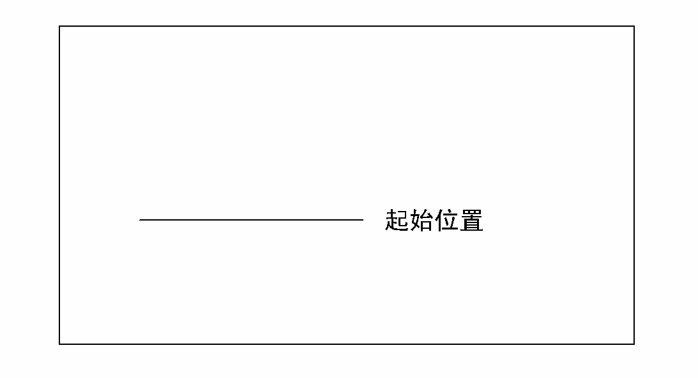
裁 判 席

4．动作规格
参照中国人民解放军队列条令，军发〔2010〕23号。
（二）体操（技巧）
⑴按顺序在规定区域等候出场，出场时，面向评委右手上举示意动作开始，动作完成后，面向裁判站立，两臂侧上举示意动作结束。
⑵应连贯完成规定组合动作，动作失败，在评委示意允许的情况下，可从失败动作处继续，但一个动作反复失败达三次，此动作计零分。
⑶应着简洁运动装和体操鞋，禁止佩戴项链、戒指、手镯、手表等饰物参赛。
男子技巧组合动作：直立——鱼跃前滚翻——蹲撑跳成屈体分腿俯撑——体前屈两臂侧举（稍停）——分腿慢起成头手倒立（停2"）——前滚翻成直腿坐——经体前屈后倒屈体后滚翻成直立同时两臂上举——（趋步）侧手翻——向前并步成直立。
女子技巧组合动作：直立——前滚翻——直立，两臂经侧至上举，上一步成俯平衡（停2"）——单脚蹬地前滚翻成直腿坐——经体前屈后倒成肩肘倒立（停2"）——经单肩后滚翻成单腿跪撑平衡——成跪立——跪跳起——侧手翻——向前并步成直立。
（三）体操（器械）
⑴按抽签顺序在规定区域等候出场，出场时，面向评委右手上举示意动作开始，动作完成后，面向评委站立，两臂侧上举示意动作结束。
⑵应连贯完成规定组合动作，动作失败或掉下器械，在评委示意允许的情况下，可从失败动作处继续，但一个动作反复失败达三次，此动作计零分。
⑶应着简洁运动装和体操鞋，禁止佩戴项链、戒指、手镯、手表等饰物参赛。
男子双杠（低杠）组合动作：挂臂撑单脚蹬地屈伸上成分腿坐——慢起成肩倒立（停2"）——前滚翻成分腿坐——屈膝弹杠并腿支撑后摆转体180度成分腿坐——分腿坐挺身前进接支撑前摆——支撑后摆下。
女子双杠（低杠）组合动作：跳起支撑前摆成分腿坐——前滚翻成分腿坐——分腿坐前进——后摆转体180度成分腿坐——屈膝弹杠并腿支撑后摆——支撑前摆下。
（四）田径（田赛）
急行跳远：男女均采用3M板，挺身式、走步式评分可达优秀级，蹲踞式评分在良好及以下。每人三次机会，计最好一次成绩。
（五）田径（径赛）
跨栏跑——弯道跑组合：全程100 m，其中直道40m，弯道60m。直道中跨过3个栏：男，起跑至第一栏距离13.72m，栏高0.84m，栏间9.14m；女，起跑至第一栏距离13m，栏高0.762m，栏间8.5m。每人一次测试机会。
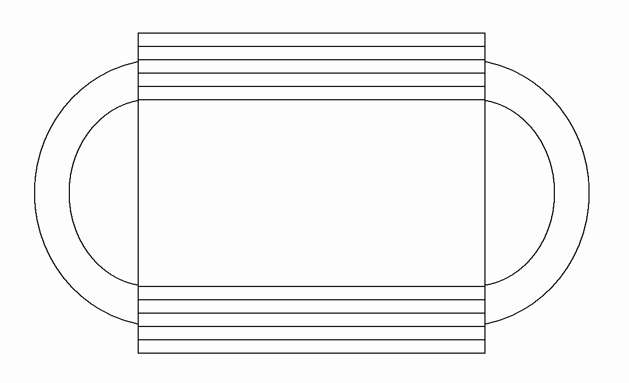
第1-2-3栏
起点
终点
男 13.72M 9.14M 8.00M 60M
女 13.00M 8.50M 10.0M

40M
女 13.00M 8.50M 10.0M

二、其他事项
1、评委由各辖市、区教研员与全国、省基本功、评优课比赛获奖教师组成。
2、未尽事宜，请参照《常州市中小学教师教学基本功竞赛实施细则》。解释权归常州市教育科学研究院。
常州市教育科学研究院
2014年12月18日

